
УТВЕРЖДЕНА
постановлением администрации Волховского муниципального района
Ленинградской области от _18.06.2025_ № _2197_

Схема теплоснабжения
муниципального образования
Хваловское сельское поселение
Волховского муниципального района
Ленинградской области
до 2040 года
(актуализированная редакция 2025)

ООО «Леноблтеплоснаб»
2025 год

Оглавление
Введение 3
Общие сведения 4
Характеристика процесса теплоснабжения 9
Раздел 1. Существующие перспективные балансы располагаемой тепловой мощности источников тепловой энергии и тепловой нагрузки потребителей. 18
Раздел 2. Существующие и перспективные балансы теплоносителя. 23
Раздел 3. Предложения по строительству, реконструкции источников тепловой энергии, тепловых сетей 24
Раздел 4. Перспективные топливные балансы 30
Раздел 5. Инвестиции в строительство, реконструкцию и техническое перевооружение
....................................................................................................................................................30
Раздел 6. Определение единой теплоснабжающей организации 33
Раздел 7. Решения о распределении тепловой нагрузки между источниками тепловой энергии 35
Раздел 8. Решения по бесхозяйным тепловым сетям 35
Раздел 9. Заключение 36

Приложение 1. Показатели надежности системы теплоснабжения д. Хвалово,
котельной по адресу: дер. Хвалово д.137…………………………………………………..40

Приложение 2. План ликвидации технологических нарушений на котельной и тепловых сетях по адресу: Ленинградская область, Волховский р-он, д. Хвалово, д. 137………..43

Введение

Схема теплоснабжения МО Хваловское сельское поселение (далее – схема) разработана в соответствии со следующими нормативными актами:
- Федеральный закон от 27.07.2010 № 190-ФЗ«О теплоснабжении» (далее – Закон о теплоснабжении);
- Федеральный закон от 06.10.2003 № 131-ФЗ «Об общих принципах организации местного самоуправления в Российской Федерации»;
- Постановление Правительства РФ от 22.02.2012 № 154 «О требованиях к схемам теплоснабжения, порядку их разработки и утверждения»;
- Постановление Правительства РФ от 18.11.2013 № 1034 «О коммерческом учете тепловой энергии, теплоносителя»;
- Приказ Федеральной службы государственной регистрации, кадастра и картографии от 15.03.2023 г. № П/0086 «Об установлении порядка принятия на учет бесхозяйных недвижимых вещей».

Настоящая актуализированная схема определяет эффективное и безопасное функционирование системы теплоснабжения, ее развитие с учетом правового регулирования в области энергосбережения и повышения энергоэффективности».
Основными принципами организации отношений в сфере теплоснабжения являются:
  - Обеспечение баланса экономических интересов потребителей и субъектов теплоснабжения за счет определения наиболее экономически и технически эффективного способа обеспечения потребителей тепло- энергоресурсами;
  - Обеспечение наиболее экономически эффективными способами качественного и надежного снабжения теплоэнергоресурсами потребителей, надлежащим образом исполняющих свои обязанности перед субъектами теплоснабжения;
  - Установление ответственности субъектов теплоснабжения за надежное и качественное теплоснабжение потребителей;
  - Обеспечение недискриминационных стабильных условий для осуществления предпринимательской деятельности в сфере теплоснабжения;
  - Обеспечение безопасности системы теплоснабжения.

Общие сведения

Общая площадь МО Хваловское сельское поселение: 608,5 км² Географические данные: юго-восточная часть Волховского района
граничит с: на юге и юго-западе — с МО Усадищенское сельское поселение Волховского района, на севере и северо-западе — с МО Колчановское сельское поселение Волховского района, на востоке и юго-востоке — с Тихвинским районом Ленинградской области.
Расстояние от административного центра поселения до районного центра — 57 км. По территории поселения проходит автодорога А114 Новая Ладога — Вологда.

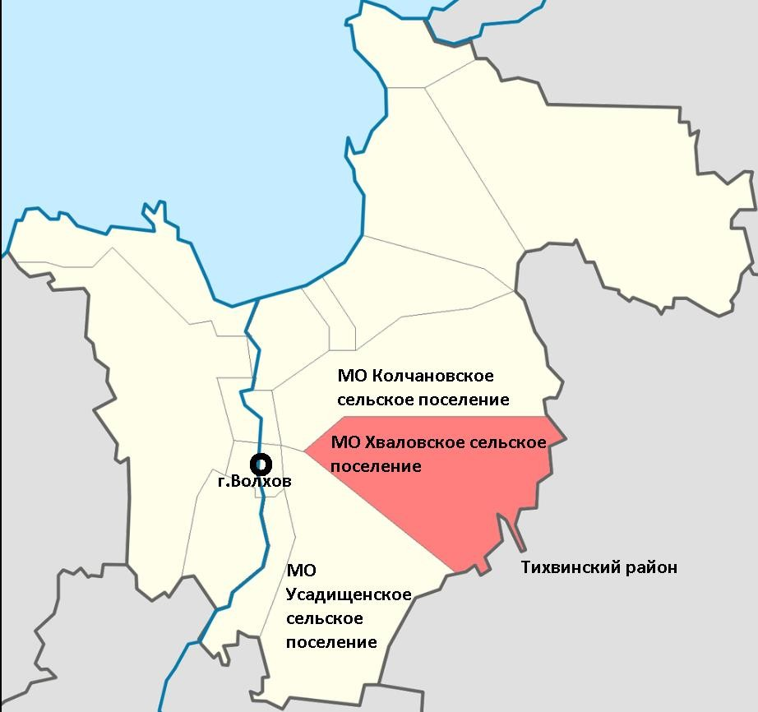

Рисунок 1.
В состав муниципального образования Хваловское сельское поселение включено35 населенных пунктов (таблица 1):

Таблица1

№ | Населённый пункт | Тип населённого пункта | Население
1 | Алферьево | деревня | ↗3
2 | Белое | деревня | ↗4
3 | Бисково | деревня | ↗11
4 | Бор | деревня | ↗3
5 | Васкиничи | деревня | ↗18
6 | Воскресенское | деревня | ↗63
7 | Гверстовка | деревня | ↗15
8 | Горка-Воскресенская | деревня | ↗34
9 | Горка-Хваловская | деревня | →29
10 | Дудачкино | деревня | ↗52
11 | Кириши | деревня | ↗10
12 | Коленец | деревня | ↗12
13 | Кулаково | деревня | ↗47
14 | Логиново | деревня | ↘0
15 | Лука | деревня | ↗2
16 | Льзи | деревня | ↗27
17 | Мелекса | деревня | ↗52
18 | Наволок | деревня | ↗19
19 | Надозерье | деревня | ↘1
20 | Остров | деревня | ↗18
21 | Погорелец-Воскресенский | деревня | ↗7
22 | Погорелец-Хваловский | деревня | ↘19
23 | Погостище | деревня | ↗5
24 | Поддубье | деревня | ↘3
25 | Порог | деревня | ↘4
26 | Прокшеницы | деревня | ↗22
27 | Пруди | деревня | ↗23
28 | Старково | деревня | ↗11
29 | Столбово | деревня | ↗9
30 | Сырецкое | деревня | ↗18
31 | Теребуня | деревня | ↗37
32 | Токарево | деревня | ↗11
33 | Усадище | деревня | ↗7
34 | Хвалово | деревня, административный центр | ↘888
35 | Юхора | деревня | ↘5

Общая численность населения на 2025 год составила1248 человек.
Демографический прогноз численности населения

Таблица 2

Муниципальное образование | Численность населения, чел.
Муниципальное образование | Современное состояние | На расчётный срок
Хваловское сельское поселение Волховского  муниципального района | 1 248 | 1 357
в том числе д. Хвалово | 888 | 914

Диаграмма 1 Демографический прогноз численности населения
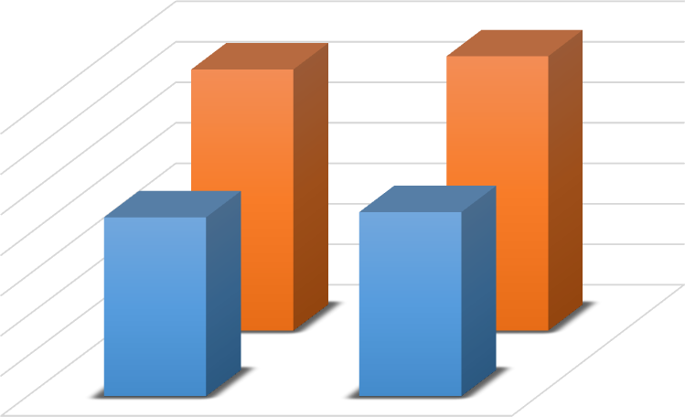
Название диаграммы
1400
1200
1000
800
600
400
200
0
1292
1357
888
914
Хваловское поселение
Хвалово
Современное состояние
На расчётный
ХваловоХваловское поселение
Климат
Территория МО Хваловское сельское поселение расположена в зоне умеренно-континентального климата.
Климатообразующим фактором на территории муниципального района является циркуляция воздушных масс. Во все сезоны года здесь преобладают юго-западные и западные ветры, несущие воздух от Атлантического океана. Вторжения атлантических воздушных масс чаще всего связаны с циклонической деятельностью и сопровождаются обычно ветреной пасмурной погодой. Наряду с атлантическими здесь преобладают континентальные воздушные массы.
Территория МО Хваловское сельское поселение относится к зоне избыточного увлажнения, что объясняется сравнительно небольшим количеством тепла и хорошо развитой здесь циклонической деятельностью, которая активно проявляется во все сезоны года. Среднегодовая относительная влажность воздуха составляет 80–82 % с максимумом 87–89 % в ноябре-январе и минимумом 67–70 % в мае.
Гидротермический коэффициент, характеризующий степень увлажнения за период с температурой более 10 °С равен 1,4–1,6. Среднегодовое количество осадков составляет 580–610 мм, большая их часть приходится на тёплый период года с апреля по октябрь.
Зима продолжительная и неустойчивая. Период со среднесуточной температурой ниже 0 °С составляет 5 месяцев. Самые холодные месяцы январь и февраль со среднемесячной температурой -9 °С и -9,6 °С. Влияние водного бассейна Ладожского озера проявляется в изменениях суточного и годового хода температуры воздуха, что выражается в сдвиге минимума температуры с января на февраль (метеостанция Новая Ладога). Абсолютный минимум температуры в Волховском муниципальном районе составил -49 °С.
Снежный покров появляется обычно в середине октября - начале ноября, но он, как правило, держится недолго. Устойчивый снежный покров образуется в
среднем во второй декаде ноября и разрушается в начале апреля. Высота снежного покрова достигает максимума в феврале - марте. Наибольшая мощность снежного покрова может достигать 35-66 см. Почва промерзает на глубину 45–85 см в зависимости от механического состава и теплопроводности. Запасы воды в снеге составляют около 100 мм.
Весной переход среднесуточных температур воздуха от отрицательных значений к положительным происходит в первой декаде апреля. В этот период происходит интенсивное таяние снега, усиливается поверхностный сток, возобновляются эрозионные и биологические процессы в почве. Запасы влаги в почве близки к полной влагоёмкости.
Полное оттаивание почвы наступает в третьей декаде апреля, «спелость» почв к пахоте (мягко пластичное состояние) в зависимости от рельефа и механического состава в конце третьей декады апреля и в первой декаде мая.
Последний заморозок обычно наблюдается в третьей декаде мая. Продолжительность безморозного периода составляет на побережье Ладожского озера 138–149 дней, на остальной территории в среднем 123–125 дней.
Лето довольно тёплое. Похолодания вызываются вторжениями холодного арктического воздуха. Самый тёплый месяц – июль со среднемесячными температурами +16,9–17,2 °С. Абсолютный максимум температур равен +32 °С,
+34 °С. В первой половине лета в мае–июне бывают засушливые периоды.
Территория МО Хваловское сельское поселение характеризуется достаточно высокими значениями солнечного сияния (≈1800 часов) в связи с относительно близким положением Ладожского озера.
Осень имеет затяжной характер – падение температуры от 10 до 0 °С происходит за 60 дней. Первые заморозки наблюдаются во второй, начале третьей декады сентября. Устойчивые морозы в среднем наступают в начале декабря и продолжаются в среднем 100–104 дня.

Характеристика процесса теплоснабжения
Существующая система теплоснабжения МО Хваловское сельское поселение включает в себя:
- котельную по адресу, д. Хвалово, д.137.Тепловую энергию вырабатывают водогрейные котлы КВм-1,0 – 2 шт., общей тепловой мощностью 1, 720 Гкал/час. Установленная тепловая мощность котельной позволяет выдавать теплоноситель с необходимыми температурными параметрами.
- тепловые сети в двухтрубном исчислении, общей протяженностью 1428 м., в том числе в собственности муниципального образования 1352 м., средневзвешенный диаметр – 113 мм.
Компенсация тепловых удлинений трубопроводов осуществляется П- образными компенсаторами и за счет углов поворота трассы. Сочетаются подземная и надземная системы прокладки трубопроводов. Тепловая изоляция
– мин вата, покровный слой – из различных материалов, в т.ч. рубероида. Год ввода в эксплуатацию 2002 г.
По материалам обследования составлена оперативная схема тепловой сети с нанесением длин и диаметров всех участков тепловой сети. (Рисунок 2)
Системы теплопотребления- 16 зданий. Потребителям отпускается тепловая энергия на отопление и вентиляцию. Расчётный расход тепла на отопление абонентов котельной составляет Q= 1,452 Гкал/час. Весовой максимальный расход теплоносителя составляет 62,72 т/час.
Объекты системы теплоснабжения находятся в муниципальной собственности и должны передаваться теплоснабжающей организации на основаниях, предусмотренных законодательством.
Основные характеристики системы теплоснабжения муниципального образования Хваловское сельское поселение представлены в таблице 3.

Характеристики системы теплоснабжения
Таблица 3
№ п/п | Наименован ие источника тепловой энергии | Видтопл ива | Установле ннаямощно сть, Гкал/час | Подключ енная нагрузка потребит елей,  Гкал/час | Зарезервиро вано по ТУ на 01.07.2018г.  Гкал/час | Год ввода в эксплуатацию теплофикационн ого оборудования
1 | Котельная д. Хвалово, д.137 | уголь | 1,720 | 1,452 | 0,268 | КВм-1.0 - 2015г. КВм-1.0 - 2015г.
2. | Котельная д.Хвалово 137 | мазут | 4,29 | 1,452 | 0,742 | КВГМ2,5-95 2002г.  КВГМ2,5-95 2002г.

Основным видом топлива системы теплоснабжения муниципального образования уголь.

Климатические условия
Для оценки внешних климатических условий, при которых осуществлялось функционирование,и эксплуатация систем теплоснабжения д. Хвалово использовались параметры, рекомендуемые СНиП 23-01-99(2003)
«Строительная климатология» (Свод правил СП 131.13330.2012, утвержден приказом Министерства регионального развития РФ от 30.06.2012 № 275).
Средняя температура воздуха наиболее холодной пятидневки обеспеченностью 0,92 t _{ext}= -29 °С;
Средняя температура отопительного периода t _{ht}= -2,9 °С; Продолжительность отопительного периода: 227 суток;

Параметры микроклимата помещения:
Средняя температура внутреннего воздуха t _{int} = 18 °С. Градусо-сутки отопительного периода (°Ссутки):
D = (t_{int} – t_{ht})*z_{ht} = (18-(-2,9))*228 = 5221, где t_{int} - расчетная температура внутреннего воздуха,°С;
t_{ht}- средняя температура отопительного периода, °С;
z_{ht} - продолжительность отопительного периода, сутки.

Распределение общего объема тепловой энергии

Таблица 4
Расположение источника тепловой энергии | Проектная мощность  котельной | Фактическая мощность |  | Собственные нужды, фактические |  | Потери в сетях нормативные/ фактические |  | Нормативная / фактическая отпускаемая тепловая мощность
Расположение источника тепловой энергии | Гкал/  час | Гкал  /час | % | Гкал  /час | % | Гкал  /час | % | Гкал  /час | %
Котельная д. Хвалово | 1,720 | 1,452 | 84 | 0,031 | 2,0 | 0,279  /0,80 4 | 8/23 | 1,622  /1,45 2 | 90/84

Диаграмма 2
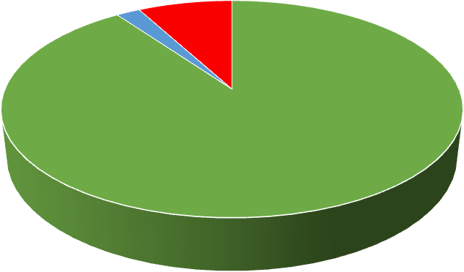
Распределение общего объема располагаемой
тепловой энергии (при нормативных значениях потерь)
Выработано
Собственные нужды
Потери в сетях
Диаграмма 3
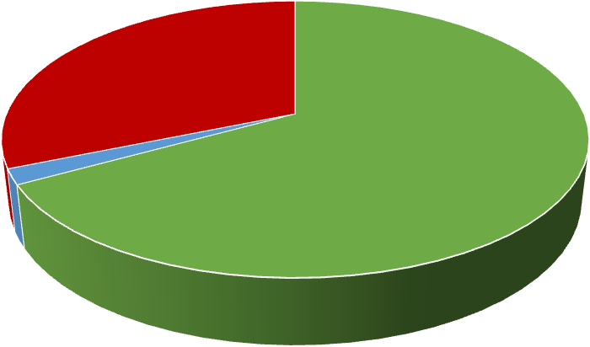
Распределение общего объема располагаемой
тепловой энергии (при фактических значениях потерь)
Выработано
Собственные нужды
Потери в сетях

Из таблиц 3, 4 видно, что при установленной мощности 1,720 Гкал/час вкотельной и общих фактических потерях тепловой энергии на тепло установках 25 %, присоединенная нагрузка составляет 90% от полезного отпуска тепловой энергии.

Диаграмма 4

СТРУКТУРА СИСТЕМЫ ТЕПЛОСНАБЖЕНИЯ Д.ХВАЛОВО

Структура системы
теплоснабжения д.Хвалово
Линейная (Структура системы теплоснабжения д.Хвалово)

Основными потребителями услуг теплоснабжения поселения является население и социальные объекты (таблица 5).
Таблица 5

Распределение общего объёма полезного отпуска тепловой энергии по группам потребителей МО «Хваловское сельское поселение»
Группа потребителей | Гкал/ч | %
Жилой фонд | 1,146 | 78,9
Социальные объекты | 0,210 | 14,5
Прочие потребители | 0,096 | 6,6
Всего на цели теплоснабжения | 1,452 | 100,0
На теплоснабжение | 1,452 | 100,0
На ГВС | 0,000 | 0,0
Итого | 1,452 | 100,0

Диаграмма 5
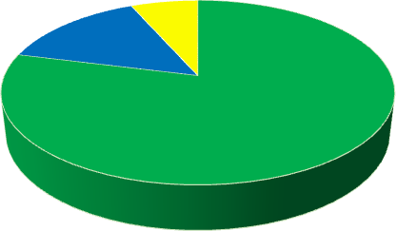
Распределение нагрузок потребителей тепловой энергии
Жилой фонд
Социальные объекты
Прочие потребители
Жилой фонд 79%
Прочие потребители 7%
Социальные объекты 14%

Процесс теплоснабжения
Тепловые сети МО «Хваловское сельское поселение» предназначены для обеспечения отоплением многоквартирных зданий, объектов социально- культурного назначения и организаций, расположенных на территории поселения.
В д. Хвалово - тепловая энергия поступает к потребителям от одного источника теплоснабжения котельной расположенной на территории д. Хваловод.137 по единой магистральной тепловой сети в двухтрубном исполнении (рисунок 2).
На котельной применяется качественный способ регулирования отпуска тепловой энергии от источников тепловой энергии для обеспечения температуры в помещениях не ниже 18 ⁰С.

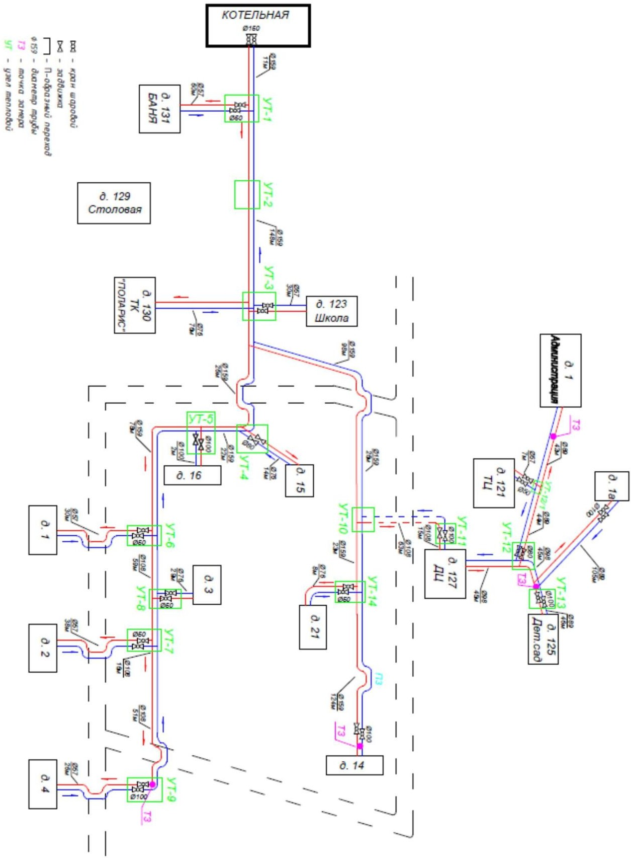




Централизованная система теплоснабжения двухтрубная, тепловые сети тупиковые, тепловых пунктов нет, имеются тепловые камеры для распределения теплоносителя.
Суммарная протяженность тепловых сетей в двухтрубном измерении составляет 1428 м., в однотрубном – 2856 м. Компенсирующие устройства П и Г
- образные. Режим работы тепловой сети при пиковой нагрузке:t- 95/70 °С, давление теплоносителя от котельной - Р₁ 4,5 Кгс/см², Р₂ 2,5 Кгс/см² у концевых потребителей Р₁3,8 Кгс/см², Р₂3,2 Кгс/см²
Подробная характеристика тепловых сетей систем теплоснабжения приведена в таблице 6.

Характеристики тепловых сетей систем теплоснабжения
Таблица 6
D, мм | Длина в однотрубном  исчислении | Год прокладки | Вид изоляции
159 | 1306 | 2002 | ППУ-ОЦ, рубероид
108 | 412 | 2002 | ППУ-ПЭ, рубероид
89 | 668 | 2002 | ППУ-ОЦ, рубероид
76 | 290 | 2002 | ППУ-ОЦ, рубероид
57 | 180 | 2002 | ППУ-ОЦ, рубероид
ИТОГО | 2856

Способы прокладки действующих тепловых сетей надземный и без канальный подземный. Средневзвешенный диаметр труб – 113мм.
Приборы учёта тепловой энергии на объектах потребителей отсутствуют.
Определение количества тепловой энергии, теплоносителя, произведенное источником тепловой энергии и отпущенное в тепловую сеть, при отсутствии приборов учета тепловой энергии, осуществляется расчетным методом, в соответствии с постановлением Правительства РФ от 18.11.2013 № 1034 и приказа №99/министерства строительства и ЖКХ РФ.

Перечень объектов потребителей тепловой энергии и их характеристики в полном объеме приведён в таблице 7

Таблица 7
Адрес объекта теплоснабжения | Наименование потребителя | Общая годовая потребность в тепле, Гкал/год | Суммарная расчетная часовая тепловая нагрузка, Гкал/час
д. Хвалово, 1а | многоквартирный жилой дом | 92,125 | 0,038
д. Хвалово, 1 | многоквартирный жилой дом | 151,674 | 0,063
д. Хвалово, 1 | Администрация, Почта, ФАП | 102,677 | 0,043
д. Хвалово, 2 | многоквартирный жилой дом | 148,429 | 0,062
д. Хвалово, 3 | многоквартирный жилой дом | 155,672 | 0,065
д. Хвалово, 4 | многоквартирный жилой дом | 156,130 | 0,065
д. Хвалово, 14 | многоквартирный жилой дом | 485,683 | 0,201
д. Хвалово, 15 | многоквартирный жилой дом | 487,508 | 0,202
д. Хвалово, 16 | многоквартирный жилой дом | 494,420 | 0,205
д. Хвалово, 21 | многоквартирный жилой дом | 489,842 | 0,203
д. Хвалово, 121 | Торговый центр | 36,602 | 0,015
д. Хвалово, 123 | МОБУ "Хваловская СОШ" | 242,562 | 0,107
д. Хвалово, 125 | МОБУ "Хваловская СОШ" детский сад | 261,089 | 0,103
д. Хвалово, 127 | МБУКС «Хваловский Досуговый Центр" | 183,923 | 0,081
д. Хвалово, 131 | ОАО "Волховский ЖКК" баня | 0,000 | 0,000
д. Хвалово, 130 | АО "Поларис" | 236,147 | 0,101
 |  | 3 488,3 | 1,452

Раздел 1. Существующие и перспективные балансы располагаемой тепловой мощности источников тепловой энергии и тепловой нагрузки потребителей.

  - Радиус эффективного теплоснабжения базовых теплоисточников
Для источника теплоснабжения изменение эффективного радиуса определяется не только приростом тепловой нагрузки, но и изменением зоны действия источника. При этом необходимо отметить, что значительных изменений эффективного радиуса не происходит, так как основные влияющие параметры либо не изменялись (температурный график, удельная стоимость материальной характеристики тепловой сети), либо их изменения не приводили к существенным отклонениям от существующего состояния в структуре распределения тепловых нагрузок в зонах действия источников тепловой энергии.
Постоянным источником теплоснабжения для поселения является котельная, расположенная в д.Хвалово. Котельная находится в собственности МО Хваловское сельское поселение и передана на обслуживание на условиях аренды в ООО «ЛЕНОБЛТЕПЛОСНАБ». Теплоисточник постоянно работает на общие тепловые сети в соответствии с их территориальным расположением.
В настоящее время, при фактических потерях теплоисточник обеспечивает тепловой энергией 100 %, фактически установленных нагрузок потребителей. На конец расчётного срока несмотря, но то, что значительного увеличения нагрузок потребителей не ожидается, требуется создание резерва тепловой мощности на котельной, который не может быть достигнут путем строительства новой газовой блок-модульной котельной.
В связи с чем будет увеличен радиус эффективного теплоснабжения от существующего источника тепловой энергии.

Описание существующих и перспективных зон действия систем теплоснабжения и источников тепловой энергии
В зоне действия котельной МО Хваловское сельское поселение находятся многоквартирные дома жилого фонда, муниципальные объекты и организации.
Существующая система теплоснабжения поселения:
Система теплоснабжения включает в себя: источник тепла, тепловые сети и системы теплопотребления. Теплоисточником в системе теплоснабжения является муниципальная котельная расположенная в д. Хвалово. К тепловым сетям котельной относятся все тепло магистрали и внутриквартальные (разводящие) тепловые сети (Рисунок 2).
Характеристика потребителей тепловой энергии, находящихся в зоне действия систем теплоснабжения МО «Хваловское сельское поселение» представлены в таблице7.
Режимы теплоснабжения
    - Выработка тепловой энергии на котельной д. Хвалово и доставка ее потребителям обеспечивается работой котельного оборудования в составе:
- Водогрейный котел КВм - 1,0-95 1МВт –2 шт.
    - Регулирование режимов теплопотребления осуществляется в соответствии с режимным температурным графиком (таблица 8). Основными параметрами, определяющими режим работы местных систем теплопотребления, являются располагаемый напор на вводе и гидравлическое сопротивление местной системы теплопотребления.
Таблица 8

Режимный температурный график

Температура наружного воздуха | Температура сетевой воды в подающем трубопроводе | Температура сетевой воды в обратном трубопроводе
8 | 39 | 34
7 | 41 | 35
6 | 43 | 37
5 | 45 | 38
4 | 47 | 39
3 | 48 | 40
2 | 50 | 41
1 | 51 | 42
0 | 53 | 43
-1 | 55 | 44
-2 | 56 | 45
-3 | 58 | 46
-4 | 59 | 47
-5 | 61 | 48
-6 | 62 | 49
-7 | 64 | 50
-8 | 65 | 51
-9 | 67 | 52
-10 | 68 | 53
-11 | 69 | 54
-12 | 71 | 55
-13 | 72 | 56
-14 | 74 | 57
-15 | 75 | 58
-16 | 77 | 59
-17 | 78 | 60
-18 | 80 | 60
-19 | 81 | 61
-20 | 83 | 62
-21 | 84 | 63
-22 | 86 | 64
-23 | 87 | 65
-24 | 89 | 66
-25 | 90 | 67
-26 | 91 | 68
-27 | 92 | 69
-28 | 94 | 69
-29 | 95 | 70

    - Значения заданных расчетных располагаемых напоров у потребителей, обеспечиваются поддержанием заданного расчетного располагаемого напора на выходе из котельной.
    - Системы отопления жилых домов и муниципальных объектов подключены к тепловым сетям в узлах ввода по зависимой схеме и рассчитаны на температурный перепад 95 – 70 ⁰С.

Описание зон действия индивидуальных источников тепловой энергии
Централизованное теплоснабжение предусмотрено для существующей застройки. Под индивидуальным теплоснабжением понимается, в частности, печное отопление и теплоснабжение от индивидуальных (квартирных) котлов. По существующему состоянию системы теплоснабжения индивидуальное теплоснабжение применяется в индивидуальном малоэтажном жилищном фонде. Поквартирное отопление в многоквартирных многоэтажных жилых зданиях по состоянию базового года разработки схемы теплоснабжения не применяется и на перспективу не планируется.

Перспективные балансы тепловой мощности и тепловой нагрузки
Существующие и перспективные значения установленной тепловой мощности основного оборудования источника (источников) тепловой энергии.
Существующая мощность теплоисточника составляет 1,720 Гкал/ч Перспективные балансы тепловой мощности и тепловой нагрузки представлены в таблице 9.
Таблица 9 Перспективные балансы тепловой мощности и тепловой нагрузки

Теплоисточник |  | Сущ. положение | На расчётный  срок
д. Хвалово
Установленная тепловая мощность | Гкал/ч | 1,720 | 4,300
Располагаемая тепловая мощность | Гкал/ч | 1,568 | 3,870
Затраты тепловой мощности на собственные и хозяйственные нужды | Гкал/ч | 0,051 | 0,110
Располагаемая тепловая мощность «нетто» | Гкал/ч | 1,517 | 3,760
Нагрузка потребителей | Гкал/ч | 1,452 | 1,510
Присоединённая тепловая нагрузка (с учётом  тепловых потерь в тепловых сетях) | Гкал/ч | 1,568 | 1,620
Баланс мощности и нагрузок | Гкал/ч | 0,152 | 2,250

Диаграмма 6


НАЗВАНИЕ ДИАГРАММЫ

Установленная тепловая мощностьРасполагаемая тепловая мощность Присоединённая тепловая нагрузка Нагрузка потребителей

Раздел 2. Существующие и перспективные балансы теплоносителя.
  - Существующие и перспективные балансы производительности водоподготовительных установок источников тепловой энергии для компенсации потерьтеплоносителя в аварийных режимах работы систем теплоснабжения
Существующие балансы производительности водоподготовительных установок источников тепловой энергии для компенсации потерь теплоносителя в аварийных режимах работы систем теплоносителя приведены в таблице 10

Таблица 10

Наименование источника теплоты | Система теплоснабжения | Аварийная подпитка химически не обработанной и недеаэрированной водой. м3/ч
Муниципальная котельная  д.Хвалово | зависимая | 5,5

Перспективные балансы производительности водоподготовительных установок источников тепловой энергии для компенсации потерь теплоносителя в аварийных режимах работы систем теплоснабжения не производятся ввиду отсутствия перспективы развития нового строительства и увеличения количества потребителей.

Мероприятия по переводу потребителей с «открытой» схемой присоединения системы горячего водоснабжения на «закрытую»
В д.Хвалово населению и прочим потребителям не оказывается услуга по горячему водоснабжению.
Частью 8 статьи 29 Федерального закона от 27.07.2010 № 190-ФЗ «О теплоснабжении» предусмотрен запрет на подключение (технологическое присоединение) объектов капитального строительства потребителей к централизованным открытым системам теплоснабжения (горячего водоснабжения) для нужд горячего водоснабжения, осуществляемого путем отбора теплоносителя на нужды горячего водоснабжения.

Раздел 3. Предложения по строительству, реконструкции источников тепловой энергии, тепловых сетей

  - Предложения по строительству источников тепловой энергии, обеспечивающих перспективную тепловую нагрузку на осваиваемых территориях поселения, городского округа, для которых отсутствует возможность или целесообразность передачи тепловой энергии от существующих или реконструируемых источников тепловой энергии. Обоснование отсутствия возможности передачи тепловой энергии от существующих или реконструируемых источников тепловой энергии основывается на расчетах радиуса эффективного теплоснабжения

Существующие и планируемые к подключению на период до 2040 г. тепловые нагрузки системы теплоснабжения Хваловского сельского поселения находятся в зоне действия существующего источника теплоснабжения, тепловая нагрузка которого ограничена, в связи с чем, требуется строительство нового источника тепловой энергии, работающего на газе, в том числе для соблюдения экологических норм и правил.
Резерв тепловой мощности на котельной ограничен, котельная технологически устарела, реконструкция котельной с экономически не обоснована. Требуется строительство новой газовой блок-модульной котельной мощностью 5,0 МВт.
Строительство новой котельной позволит подключить к теплоснабжению индивидуальные жилые дома, обеспечить подключенные здания горчим водоснабжением.

Предложения по реконструкции источников тепловой энергии, обеспечивающих перспективную тепловую нагрузку в существующих и расширяемых зонах действия источников тепловой энергии

В связи с необходимостью строительства новой газовой блок- модульной котельной мероприятия по реконструкции существующей котельной не предусматриваются.

Предложения по техническому перевооружению источников тепловой энергии с целью повышения эффективности и надежности работы систем теплоснабжения
В качестве мероприятий по технологическому перевооружению котельной необходимо предусмотреть замену оборудования, выработавшего ресурс, морально устаревшего, не выполняющего возложенного на это оборудование технологического назначения.

Графики совместной работы источников тепловой энергии, функционирующих в режиме комбинированной выработки электрической и тепловой энергии в котельных, меры по выводу из эксплуатации, консервации и демонтажу избыточных источников тепловой энергии, а также источников тепловой энергии, выработавших нормативный срок службы, в случае, если продление срока
службы технически невозможно или экономически нецелесообразно
  - В д. Хвалово источником тепловой энергии является отопительная котельная, которая работает в режиме производства только тепловой энергии.
  - Избыточные источники тепловой энергии – отсутствуют.

Решения о загрузке источников тепловой энергии, распределении (перераспределении) тепловой нагрузки потребителей тепловой энергии в каждой зоне действия системы теплоснабжения между источниками тепловой энергии, поставляющими тепловую энергию в данной системе теплоснабжения, на каждом этапе

Теплоснабжение д.Хвалово осуществляется от теплового источника, расположенного непосредственно в зоне теплоснабжения потребителей. В остальных населенных пунктах МО Хваловское сельское поселениетеплоснабжение осуществляется за счет индивидуальных источников тепла.

Оптимальный температурный график отпуска тепловой энергии для каждого источника тепловой энергии или группы источников в системе теплоснабжения, работающей на общую тепловую сеть, устанавливаемый для каждого этапа, и оценку затрат при необходимости его изменения
В соответствии со СНиП 41-02-2003 регулирование отпуска теплоты от источников тепловой энергии предусматривается качественное по нагрузке отопления. Централизация теплоснабжения всегда экономически выгодна при плотной застройке в пределах данного района. С повышением степени централизации теплоснабжения, как правило, повышается экономичность выработки тепла, снижаются начальные затраты и расходы по эксплуатации источников теплоснабжения, но одновременно увеличиваются начальные затраты на сооружение тепловых сетей и эксплуатационные расходы на транспорт тепла.
Режим работы систем централизованного теплоснабжения МО Хваловское сельское поселение построен по централизованному принципу и работает по температурному графику 95/70.

Предложения по строительству и реконструкции тепловых сетей для обеспечения нормативной надежности и безопасности теплоснабжения
В соответствии с приказом от 26.07.2013 № 310 Министерства регионального развития Российской Федерации «Об утверждении методических указаний по анализу показателей, используемых для оценки надежности систем теплоснабжения», а также на основании технического обследования тепловых сетей, проведенного ООО «ЛОТС» в 2021г. система теплоснабжения д.Хвалово является надежной.
Расчет показателей надежности системы теплоснабжения п. Хвалово приведен в Приложении № 1 к настоящей актуализированной схеме теплоснабжения.
Так как в настоящее время некоторые участки тепловой сети имеют высокую степень износа необходимо предусмотреть перекладку этих участков тепловых сетей. При прокладке необходимо учесть, что пропускная способность тепловой сети значительно превышает необходимую для существующей и перспективной присоединённой тепловой нагрузки. Реконструкция тепловой сети предусматривается в дальнейшем периоде эксплуатации.
В целях выявления потенциальных угроз для работы системы теплоснабжения, эксплуатирующими такие системы организациями должны выполняться комплексы мер, предусмотренные Правилами обеспечения готовности к отопительному периоду и порядка проведения оценки обеспечения готовности к отопительному периоду, утв. приказом Минэнерго России от 13 ноября 2024 г. N 2234, Правилами подготовки и проведения отопительного сезона в Ленинградской области, утв. постановлением правительства Ленинградской области от 19.06.2008 № 177,в том числе проведение испытаний системы теплоснабжения на прочность (по окончании отопительного сезона, перед началом отопительного сезона), весенне-осенних осмотров оборудования системы теплоснабжения, составления и выполнения планов ремонтов оборудования системы теплоснабжения.
Организации, эксплуатирующие системы теплоснабжения, обязаны разработать Планы ликвидации технологических нарушений на котельных и тепловых сетях, разработанные на основании различных сценариев развития аварий в системе теплоснабжения.
План ликвидации технологических нарушений на котельных и тепловых сетях в системе теплоснабжения Хваловского сельского поселения приведен в Приложении № 2 к настоящей актуализированной схеме теплоснабжения.
Таблица 11
Гидравлический расчет существующего трубопровода д. Хвалово
№ расчетного участка | Расход теплоты, Q Гкал/час | Расход теплоносителя, G т/ч | Наружный диаметр, Ду мм | По плану, L м | Р₁  м в.ст | Р₂  м в.ст | Р ₁  -  Р₂  м в.ст
 |  |  |  |  | 45 | 30 | 15
от котельной до УТ-1 | 1,812 | 72,48 | 159 | 11 | 44,93 | 30,07 | 14,86
от котельной до УТ-1 | 1,812 | 72,48 | 159 | 11
от УТ-1 до дома 131-баня | 0,000 | 0,00 | 57 | 60 | 0 | 0 | 0
от УТ-1 до дома 131-баня | 0,000 | 0,00 | 57 | 60 | 0 | 0 | 0
отУТ-1 до УТ-3 | 1,812 | 72,48 | 159 | 182 | 44,53 | 35,52 | 9,01
отУТ-1 до УТ-3 | 1,812 | 72,48 | 159 | 182
от УТ-3 до дома 123 | 0,113 | 4,52 | 57 | 30 | 41,52 | 33,48 | 8,05
от УТ-3 до дома 123 | 0,107 | 4,28 | 57 | 30
от УТ-3 до дома 130-маг. | 0,081 | 3,24 | 76 | 75,7 | 41,90 | 33,10 | 8,80
от УТ-3 до дома 130-маг. | 0,075 | 3,00 | 76 | 75,7
от УТ-3до УТ-4 | 0,698 | 27,92 | 159 | 26 | 40,10 | 34,90 | 5,19
от УТ-3до УТ-4 | 0,698 | 27,92 | 159 | 26
от УТ-4 до дома 15 | 0,209 | 8,36 | 76 | 14 | 39,94 | 35,06 | 4,88
от УТ-4 до дома 15 | 0,202 | 8,08 | 76 | 14
от УТ-4 до УТ-5 | 0,489 | 19,56 | 159 | 22 | 39,92 | 35,08 | 4,84
от УТ-4 до УТ-5 | 0,489 | 19,56 | 159 | 22
от УТ-5 до дома 16 | 0,211 | 8,44 | 108 | 2 | 39,92 | 35,08 | 4,83
от УТ-5 до дома 16 | 0,205 | 8,20 | 108 | 2
от УТ-5 | 0,278 | 11,12 | 159 | 78 | 39,89 | 35,11 | 4,78

до УТ-6 | 0,278 | 11,12 | 159 | 78
от УТ-6 до дома 1 | 0,068 | 2,72 | 76 | 30 | 39,86 | 35,14 | 4,72
от УТ-6 до дома 1 | 0,063 | 2,52 | 76 | 30
от УТ-6 до УТ-7 | 0,210 | 8,40 | 108 | 59 | 39,78 | 35,22 | 4,56
от УТ-6 до УТ-7 | 0,210 | 8,40 | 108 | 59
от УТ-7 до дома 2 | 0,071 | 2,84 | 76 | 38 | 39,74 | 35,26 | 4,48
от УТ-7 до дома 2 | 0,063 | 2,60 | 76 | 38
от УТ-7 до УТ-8 | 0,139 | 5,56 | 108 | 16 | 39,88 | 35,12 | 4,76
от УТ-7 до УТ-8 | 0,139 | 5,56 | 108 | 16
от УТ-8 до дома 3 | 0,068 | 2,72 | 76 | 29 | 39,85 | 35,15 | 4,70
от УТ-8 до дома 3 | 0,062 | 2,48 | 76 | 29
от УТ-8 до УТ-9 | 0,071 | 2,84 | 108 | 51 | 39,84 | 35,16 | 4,68
от УТ-8 до УТ-9 | 0,071 | 2,84 | 108 | 51
от УТ-9 до дома 4 | 0,071 | 2,84 | 76 | 26 | 39,71 | 35,29 | 4,41
от УТ-9 до дома 4 | 0,065 | 2,60 | 76 | 26
от УТ-3 до УТ-10 | 0,920 | 36,80 | 159 | 124 | 41,02 | 33,98 | 7,03
от УТ-3 до УТ-10 | 0,920 | 36,80 | 159 | 124
от УТ-10 до УТ-14. | 0,416 | 16,64 | 159 | 23 | 40,24 | 34,76 | 5,48
от УТ-10 до УТ-14. | 0,416 | 16,64 | 159 | 23
от УТ-14  до дома 21 | 0,209 | 8,36 | 76 | 8 | 40,17 | 34,83 | 5,33
от УТ-14  до дома 21 | 0,203 | 8,12 | 76 | 8
от УТ-14до дома 14 ТЗ | 0,207 | 8,28 | 159 | 124 | 40,15 | 34,85 | 5,29
от УТ-14до дома 14 ТЗ | 0,201 | 8,04 | 159 | 124
от УТ-10 до УТ-11д.127 | 0,504 | 20,16 | 108 | 78 | 40,51 | 34,49 | 6,02
от УТ-10 до УТ-11д.127 | 0,504 | 20,16 | 108 | 78
от УТ-11д.127 до УТ- 12 | 0,223 | 8,92 | 89 | 45 | 40,39 | 34,61 | 5,79
от УТ-11д.127 до УТ- 12 | 0,223 | 8,92 | 89 | 45
от УТ-12 до УТ-12-1 | 0,070 | 2,80 | 89 | 44 | 40,38 | 34,62 | 5,75
от УТ-12 до УТ-12-1 | 0,070 | 2,80 | 89 | 44
от УТ-12-1  до дома121-ТЦ | 0,021 | 0,84 | 89 | 7 | 40,38 | 34,62 | 5,75
от УТ-12-1  до дома121-ТЦ | 0,015 | 0,60 | 89 | 7
от УТ-12-1 до  дома1- Админ | 0,049 | 1,96 | 89 | 42 | 40,36 | 34,64 | 5,71
от УТ-12-1 до  дома1- Админ | 0,043 | 1,72 | 89 | 42
от УТ-12до УТ- 13 (ТЗ) | 0,153 | 6,12 | 89 | 45 | 40,31 | 34,69 | 5,61
от УТ-12до УТ- 13 (ТЗ) | 0,153 | 6,12 | 89 | 45
от УТ-13(ТЗ)  до д125(д/сад) | 0,109 | 4,36 | 89 | 46 | 40,26 | 34,74 | 5,52
от УТ-13(ТЗ)  до д125(д/сад) | 0,103 | 4,12 | 89 | 46
от УТ-13 (ТЗ)  до дома 1а | 0,044 | 1,76 | 89 | 105 | 40,29 | 34,71 | 5,58
от УТ-13 (ТЗ)  до дома 1а | 0,038 | 1,52 | 89 | 105

Раздел 4. Перспективные топливные балансы

4.1. Перспективные топливные балансы для каждого источника тепловой энергии, расположенного в границах поселения, по видам основного, резервного и аварийного топлива на каждом этапе

Расчет перспективных топливных балансов котельной д.Хвалово произведен в соответствии с постановлением Правительства РФ от 22.02.2012 № 154 «О требованиях к схемам теплоснабжения, порядку их разработки и утверждения», Методическими указаниями по разработке схем теплоснабжения, утв. приказом Минэнерго России от 05.03.2019 № 212, приказом Минэнерго России от 10.08.2012№ 377 «Порядок определения нормативов запаса топлива на источнике тепловой энергии» и представлен
Нормативный эксплуатационный запас резервного топлива необходим для надежной и стабильной работы котельной.

При расчете учтены следующие показатели:
- Фактические данные о годовом расходе топлива, выработанного и отпущенного тепла по источнику теплоснабжения за предшествующие три года.
- Приросты тепловых нагрузок.
- Изменение средневзвешенного КПД котельных.
- Эксплуатационной КПД существующих котлов и время их работы, для расчета средневзвешенного КПД, принят по данным режимной наладки котлов.

Раздел 5. Инвестиции в строительство, реконструкцию и техническое перевооружение

  - Предложения по величине необходимых инвестиций в строительство, реконструкцию и техническое перевооружение источников тепловой энергии на каждом этапе представлены в таблице 12:

Таблица 12

№ п\п | Наименование мероприятия | Срок выполнения мероприятия | Объемы расходов на выполнение мероприятий, в том числе по  годам, руб. | Результаты, достигаемые в ходе выполнения мероприятий
1 | 2 | 3 | 4 | 5
1. | Замена котла КВГм- 1.0 | 2025 г. | 3 884 000,00 | Соблюдение технических норм и правил при эксплуатации котельной, обеспечение надежного функционирования системы теплоснабжения
2 | Замена котла КВГм- 1.0 | 2026 г. | 3 884 000,00 | Соблюдение технических норм и правил при эксплуатации котельной, обеспечение надежного функционирования системы теплоснабжения
3 | Замена котла КВГм- 2.5 | 2027 г. | 3 884 000,00 | Соблюдение технических норм и правил при эксплуатации котельной, обеспечение надежного функционирования системы теплоснабжения
4 | Замена котла КВГм- 2.5 | 2028 г. | 3 884 000,00 | Соблюдение технических норм и правил при эксплуатации котельной, обеспечение надежного функционирования системы теплоснабжения
5 | Строительство газовой блок- модульной котельной мощностью 5,0 МВт | 2027 г. | 30 750 000,  00 | Обеспечение развития системы теплоснабжения и ее надежной и экономически эффективной работы,  обеспечение соблюдения экологических норм и правил

  - Предложения по величине инвестиций в строительство, реконструкцию и техническое перевооружение тепловых сетей, представлены в таблице13
Таблица 13

№ п\п | Наименование мероприятия | Срок выполнения мероприятия | Объемы расходов на выполнение мероприятий, в том числе по годам, в руб. | Результаты, достигаемые в ходе выполнения мероприятий
1 | 2 | 3 | 4 | 5
1 | от д.№127 до УТ12(диаметр 89мм, длина 45 м) | 2026 | 513 225,00 | Снижение тепловых потерь, предоставление коммунальных услуг надлежащего качества, обеспечение безаварийного прохождения отопительногоСнижение тепловых потерь, предоставление коммунальных услуг надлежащего качества, обеспечение безаварийного прохождения  отопительного
2 | от УТ-12 до д.№1(диаметр 89мм, длина 86 м) | 2027 | 980 830,00 | Снижение тепловых потерь, предоставление коммунальных услуг надлежащего качества, обеспечение безаварийного прохождения отопительного
3 | от УТ-12 до УТ- 13(диаметр 89мм, длина 45 м) | 2027 | 513 255,00 | Снижение тепловых потерь, предоставление коммунальных услуг надлежащего качества, обеспечение безаварийного  прохождения отопительного
4 | от УТ-13 до д.№1а(диаметр 89мм, длина 105 м) | 2028 | 1 197 525,00 | Снижение тепловых потерь, предоставление коммунальных услуг надлежащего качества,  обеспечение безаварийного прохождения отопительного
5 | от УТ-13 до д.№125(диаметр 89мм, длина 46 м) | 2028 | 524 630,00 | Снижение тепловых потерь, предоставление коммунальных услуг надлежащего качества, обеспечение безаварийного  прохождения отопительного

В случае возможности выделения средств из бюджета объем средств выделяемых на реализацию мероприятий будет уточняется при формировании проекта бюджета на соответствующий финансовый год.

Предложения по величине инвестиций в строительство, реконструкцию и техническое перевооружение тепловых сетей в связи с переходом на закрытую схему горячего водоснабжения.
В настоящее время жилые дома и другие объекты, расположенные в д. Хвалово не оборудованы внутридомовой системой горячего водоснабжения. Теплоснабжающей организацией предоставляется услуга по отоплению.

Раздел 6. Определение единой теплоснабжающей организации
Решение по установлению единой теплоснабжающей организации осуществляется на основании критериев определения единой теплоснабжающей организации, установленных Постановлением Правительства РФ от 08.08.2012 N 808 (ред. от 17.10.2024) «Об организации теплоснабжения в Российской Федерации и о внесении изменений в некоторые акты Правительства Российской Федерации» (вместе с «Правилами организации теплоснабжения в Российской Федерации»).
В соответствии с пунктом 28 статьи 2 Федерального закона «О теплоснабжении»:
«Единая теплоснабжающая организация в системе теплоснабжения (далее - единая теплоснабжающая организация) - теплоснабжающая организация, которая определяется в схеме теплоснабжения органом местного самоуправления на основании критериев и в порядке, которые установлены правилами организации теплоснабжения, утвержденными Правительством Российской Федерации».
В соответствии с пунктом 6 статьи 6 Федерального закона «О теплоснабжении»: «к полномочиям органов местного самоуправления поселений, городских округов по организации теплоснабжения на соответствующих территориях относится утверждение схем теплоснабжения поселений, городских округов с численностью населения менее пятисот тысяч человек, в том числе определение единой теплоснабжающей организации».
Критерии и порядок определения единой теплоснабжающей организации Статус единой теплоснабжающей организации присваивается органом
местного самоуправления или федеральным органом исполнительной власти (далее – уполномоченные органы) при утверждении схемы теплоснабжения поселения, городского округа, а в случае смены единой теплоснабжающей организации – при актуализации схемы теплоснабжения.
В проекте схемы теплоснабжения должны быть определены границы зон деятельности единой теплоснабжающей организации (организаций). Границы зоны (зон) деятельности единой теплоснабжающей организации (организаций) определяются границами системы теплоснабжения, в отношении которой присваивается соответствующий статус.
Для присвоения статуса единой теплоснабжающей организации впервые на территории поселения, городского округа, лица, владеющие на праве собственности или ином законном основании источниками тепловой энергии и (или) тепловыми сетями на территории поселения, городского округа вправе подать в течение одного месяца с даты размещения на сайте поселения, городского округа, города федерального значения проекта схемы теплоснабжения в орган местного самоуправления заявки на присвоение статуса единой теплоснабжающей организации с указанием зоны деятельности, в которой указанные лица планируют исполнять функции единой теплоснабжающей организации. Орган местного самоуправления обязан разместить сведения о принятых заявках на сайте поселения, городского округа.
Критериями определения единой теплоснабжающей организации являются:
- владение на праве собственности или ином законном основании источниками тепловой энергии с наибольшей совокупной установленной тепловой мощностью в границах зоны деятельности единой теплоснабжающей организации или тепловыми сетями, к которым непосредственно подключены источники тепловой энергии с наибольшей совокупной установленной тепловой мощностью в границах зоны деятельности единой теплоснабжающей организации.
- наличие у организации технических возможностей и квалифицированного персонала по наладке, мониторингу, диспетчеризации, переключениям и оперативному управлению гидравлическими и температурными режимами системы теплоснабжения и обосновывается в схеме теплоснабжения.
В случае если в отношении зоны деятельности единой теплоснабжающей организации не подано ни одной заявки на присвоение соответствующего статуса, статус единой теплоснабжающей организации присваивается организации, владеющей в соответствующей зоне деятельности источниками тепловой энергии и (или) тепловыми сетями, и соответствующей критериям настоящих Правил.
Единая теплоснабжающая организация при осуществлении своей деятельности обязана:
а) заключать и надлежаще исполнять договоры теплоснабжения со всеми обратившимися к ней потребителями тепловой энергии в своей зоне деятельности
б) осуществлять мониторинг реализации схемы теплоснабжения и подавать в орган, утвердивший схему теплоснабжения, отчеты о реализации, включая предложения по актуализации схемы теплоснабжения;
в) надлежащим образом исполнять обязательства перед потребителями тепловой энергии;
г) осуществлять контроль режимов потребления тепловой энергии в зоне своей деятельности.
В настоящее время предприятие ООО «ЛЕНОБЛТЕПЛОПЛОСНАБ» отвечает требованиям критериев по определению единой теплоснабжающей организации (далее ЕТО) и обладает статусом ЕТО на основании решения Совета депутатов МО Хваловское сельское поселение Волховского района Ленинградской области от 25.03.2016 года №22 «О наделении ООО «Леноблтеплоснаб» статусом ЕТО в МО Хваловское сельское поселение Волховского района Ленинградской области».

Раздел 7. Решения о распределении тепловой нагрузки между источниками тепловой энергии
В д. Хвалово единственным источником теплоснабжения является котельная по адресу: д. Хвалово, д.137. Исходя из чего вопрос о распределении тепловой нагрузки между источниками тепловой энергии не является актуальным.

Раздел 8. Решения по бесхозяйным тепловым сетям
На момент разработки настоящей схемы теплоснабжения в границах муниципального образования «Хваловское сельское поселение» не выявлено участков бесхозяйных тепловых сетей.
В соответствии с ч. 6, ч. 6.1-6.5 ст. 15 Федерального закона от 27.07.2010
№ 190-ФЗ «О теплоснабжении» в течение шестидесяти дней с даты выявления бесхозяйного объекта теплоснабжения орган местного самоуправления поселения, городского округа обязан обеспечить проведение проверки соответствия бесхозяйного объекта теплоснабжения требованиям промышленной безопасности, экологической безопасности, пожарной безопасности, требованиям безопасности в сфере теплоснабжения, требованиям к обеспечению безопасности в сфере электроэнергетики (далее - требования безопасности), проверки наличия документов, необходимых для безопасной эксплуатации объекта теплоснабжения, обратиться в орган, осуществляющий государственную регистрацию права на недвижимое имущество (далее - орган регистрации прав), для принятия на учет бесхозяйного объекта теплоснабжения, а также обеспечить выполнение кадастровых работ в отношении такого объекта теплоснабжения. Датой выявления бесхозяйного объекта теплоснабжения считается дата составления акта выявления бесхозяйного объекта теплоснабжения по форме, утвержденной органом местного самоуправления поселения, городского округа.
До даты регистрации права собственности на бесхозяйный объект теплоснабжения орган местного самоуправления поселения, городского округа организует содержание и обслуживание такого объекта теплоснабжения.
При несоответствии бесхозяйного объекта теплоснабжения требованиям безопасности и (или) при отсутствии документов, необходимых для безопасной эксплуатации объекта теплоснабжения, орган местного самоуправления поселения, городского округа организует приведение бесхозяйного объекта теплоснабжения в соответствие с требованиями безопасности и (или) подготовку и утверждение документов, необходимых для безопасной эксплуатации объекта теплоснабжения, в том числе с привлечением на возмездной основе третьих лиц.
До определения организации, которая будет осуществлять содержание и обслуживание бесхозяйного объекта теплоснабжения, орган местного самоуправления поселения, городского округа уведомляет орган государственного энергетического надзора о выявлении такого объекта теплоснабжения и направляет в орган государственного энергетического надзора заявление о выдаче разрешения на допуск в эксплуатацию бесхозяйного объекта теплоснабжения.
Принятие на учет органом местного самоуправления бесхозяйных тепловых сетей (тепловых сетей, не имеющих эксплуатирующей организации), осуществляется на основании Приказа Росреестра от 15.03.2023 № П/0086 «Об установлении Порядка принятия на учет бесхозяйных недвижимых вещей».

Раздел 9. Заключение
  - Основы регулирования отношений потребителей и субъектов теплоснабжения
Потребители, подключенные к системе теплоснабжения, заключают с единой теплоснабжающей организацией (ЕТО) договоры теплоснабжения и приобретают тепловую энергию (мощность) по регулируемым ценам (тарифам).
В соответствии с договором теплоснабжения единая теплоснабжающая организация (ЕТО) обязуется подавать потребителю тепловую энергию, соответствующие количественным и качественным параметрам, установленным нормативными правовыми актами Российской Федерации и (или) договором теплоснабжения, а также обеспечить готовность нести указанную в договоре тепловую нагрузку, а потребитель обязуется оплачивать полученную тепловую энергию (мощность) и (или) теплоноситель и обеспечивать соблюдение установленного договором режима потребления и надлежащую эксплуатацию принадлежащих ему
теплопотребляющих установок, используемых для получения тепло энергоресурсов по данному договору.
Договор теплоснабжения является публичным для единой теплоснабжающей организации. Единая теплоснабжающая организация не вправе отказать потребителю тепловой энергии в заключение договора теплоснабжения при условии соблюдения указанным потребителем выданных ему в соответствии с законодательством о градостроительной деятельности технических условий подключения к тепловым сетям принадлежащих ему объектов капитального строительства (далее - технические условия).
Потребители тепловой энергии, в том числе застройщики, планирующие подключение к системе теплоснабжения, заключают договоры о подключении к системе теплоснабжения и вносят плату за подключение к системе теплоснабжения в установленном законодательством порядке.
Потребители, подключенные к системе теплоснабжения, но не потребляющие тепловой энергии (мощности), по договору теплоснабжения, заключают с теплоснабжающими организациями договоры оказания услуг по поддержанию резервной тепловой мощности и оплачивают указанные услуги по регулируемым ценам (тарифам) или по ценам, определяемым соглашением сторон договора, в случаях, и в порядке, предусмотренных законодательством.
Запрещается подключение к системам теплоснабжения тепловых сетей, на которые не предоставлена гарантия качества в отношении работ по строительству и примененных материалов на срок не менее чем десять лет.

Организация коммерческого учета
Количество тепловой энергии, реализуемой по договору теплоснабжения или передаваемой по договору оказания услуг по передаче тепловой энергии, подлежит коммерческому учету.
Коммерческий учет тепловой энергии осуществляется в соответствии с постановлением Правительства Российской Федерации от 18.11.2013 № 1034
«О коммерческом учете тепловой энергии, теплоносителя».
Коммерческий учет тепловой энергии осуществляется путем измерений приборами учета, установленными на границе смежных тепловых сетей, принадлежащих различным субъектам теплоснабжения и (или) потребителям, если договором теплоснабжения или оказания услуг по передаче тепловой энергии не установлено иное.
Осуществление коммерческого учета тепловой энергии, теплоносителя расчетным путем допускается в следующих случаях:
- отсутствие в точках учета приборов учета;
- неисправность приборов учета;
- нарушение установленных договором теплоснабжения сроков представления показаний приборов учета, являющихся собственностью потребителя.
Ввод в эксплуатацию источников тепловой энергии и подключение теплопотребляющих установок новых потребителей без оборудования точек учета приборами учета согласно правилам коммерческого учета тепловой энергии, теплоносителя не допускаются. Приборы учета устанавливаются собственниками вводимых в эксплуатацию источников тепловой энергии или теплопотребляющих установок и эксплуатируются ими самостоятельно либо по договору оказания услуг коммерческого учета, заключенному со специализированной организацией. Приборы учета во вводимых в эксплуатацию многоквартирных домах устанавливаются застройщиками за свой счет до получения разрешения на ввод многоквартирного дома в эксплуатацию.
Владельцы источников тепловой энергии, тепловых сетей и не имеющие приборов учета потребители обязаны организовать коммерческий учет тепловой энергии, теплоносителя с использованием приборов учета в порядке и в сроки, которые определены законодательством об энергосбережении и о повышении энергетической эффективности.
Сроки предоставления показаний приборов учета, установленных у потребителей, устанавливаются договором теплоснабжения.

Организация распределения и сбыта тепловой энергии
Единая теплоснабжающая организация (ЕТО) на безальтернативной основе поставляющая тепловую энергию потребителям, обязана осуществлять распределение и сбыт всей полезной отпущенной тепловой энергии потребителям.
Распределение и сбыт тепловой энергии потребителям поселения осуществляется по показаниям приборов учета тепловой энергии.
При временном отсутствии приборов учета у потребителей определение количества потребленной потребителем тепловой энергии и теплоносителя производится в соответствии с постановлением Правительства Ленинградской области от 30.12.2014 года № 647 «О внесении изменений в постановление Правительства Ленинградской области от 24 ноября 2010 года № 313 «Об утверждении нормативов потребления коммунальных услуг по холодному водоснабжению, водоотведению, горячему водоснабжению и отоплению гражданами, проживающими в многоквартирных домах или жилых домах на территории Ленинградской области, при отсутствии приборов учета».

Порядок утверждения и актуализации (корректировки) схем теплоснабжения.
Схема теплоснабжения разрабатывается на срок не менее 15 лет в соответствии с постановлением правительства РФ от 22 февраля 2012 года №
154 «О требованиях к схемам теплоснабжения, порядку их разработки и утверждения».
Схема теплоснабжения предусматривает мероприятия, необходимые для осуществления теплоснабжения в соответствии с требованиями законодательства Российской Федерации, учитывает утвержденные планы по приведению качества теплоснабжения в соответствие с установленными требованиями.
Схема теплоснабжения подлежит ежегодной актуализации (корректировке) в следующих случаях:
а) изменение тепловых нагрузок в каждой зоне действия источников тепловой энергии, в том числе за счет перераспределения тепловой нагрузки из одной зоны действия в другую.
б) внесение изменений в план мероприятий по обеспечению технической возможности подключения к системам теплоснабжения объектов капитального строительства, предусмотренный настоящей схемой теплоснабжения;
в) ввод в эксплуатацию в результате строительства, реконструкции и технического перевооружения источников тепловой энергии.
г) строительство и реконструкция тепловых сетей, включая их реконструкцию в связи с исчерпанием установленного и продленного ресурсов;
д) изменение финансового обеспечения мероприятий, предусмотренных схемой теплоснабжения.
Приложение № 1
к схеме теплоснабжения
МО Хваловское сельское поселение до 2040 года
(актуализированная редакция 2025)

Показатели надежности системы теплоснабжения д. Хвалово,
котельной по адресу: дер. Хвалово д.137.

- Показатель надежности электроснабжения источников тепловой энергии (Кэ):

Показатель надежности электроснабжения источников тепловой энергии Кэ=1,0
Qi ⋅ К^{ист} ^{i} +
э
+ Q
nэ
⋅ Кист n
Qi ++ Qn
общ

Кэ =
= (0,938*1,0)/ 0,938 = 1,0

где
Qi =
Qфакт = 5401/5760=0,938 Гкал
tч

Qi , Qn
- средние фактические тепловые нагрузки за предшествующие 12 месяцев по

каждому i-му источнику тепловой энергии;
tч - количество часов отопительного периода за предшествующие 12 месяцев.
- Показатель надежности водоснабжения источников тепловой энергии (Кв)
Показатель надежности водоснабжения источников тепловой энергии Кв=1,0
Qi ⋅ К^{ист} ^{i} +
в
+ Q
nв
⋅ Кист n
Qi ++ Qn
общ

Кв =
= (0,938*1,0)/ 0,938 = 1,0

- Показатель надежности топливоснабжения источников тепловой энергии (Кт):
В качестве топлива в котельной используется уголь. Для надежности теплоснабжения потребителей, котельная обеспечена нормативным неснижаемым запасом топлива.
Показатель надежности топливоснабжения источников тепловой энергии Кт=1,0


общ
Qi ⋅ К^{ист1} +
т
+ Q
nт
⋅ Кист n
Qi ++ Qn

Кт =
= (0,938*1,0)/ 0,938 = 1,0

- Показатель соответствия тепловой мощности источников тепловой энергии и пропускной способности тепловых сетей расчетным тепловым нагрузкам потребителей (Кб) характеризуется долей (%) тепловой нагрузки, не обеспеченной мощностью источников тепловой энергии и/или пропускной способностью тепловых сетей:

Котельная по адресу: дер. Хвалово д.137 - тепловая нагрузка 1,452 Гкал/час, средневзвешенный диаметр тепловой сети составляет 108,8 мм.
Показатель соответствия тепловой мощности источников тепловой энергии и пропускной способности тепловых сетей расчетным тепловым нагрузкам потребителей Кб=1,0
+ Qn ⋅
К

общ б
К
=
Qi ⋅ К^{ист} ^{i} +
Qi +
б
ист n б
+ Qn
= (0,938*1,0)/ 0,938= 1

- Показатель уровня резервирования источников тепловой энергии и элементов тепловой сети путем их кольцевания и устройства перемычек (Кр), характеризуемый отношением

резервируемой расчетной тепловой нагрузки к сумме расчетных тепловых нагрузок (%), подлежащих резервированию согласно схеме теплоснабжения поселений, городских округов, выраженный в %:
Уровень резервирования составляет менее 30% включительно - Кр = 0,2.

общ
Qi ⋅ Кр^{ист} ^{i} + + Q
⋅ Крист n

Кр =
^{n} = (0,938*0,2)/ 0,938 = 0,2
Qi +
+ Qn

- Показатель технического состояния тепловых сетей (Кс), характеризуемый долей ветхих, подлежащих замене трубопроводов, определяется по формуле
Sэкспл - Sветх

Кс =
с с экспл
с
S
= (3446-0)/3446 = 1,0

- Показатель интенсивности отказов систем теплоснабжения:
  - показатель интенсивности отказов тепловых сетей (Котк тс), характеризуемый количеством вынужденных отключений участков тепловой сети с ограничением отпуска тепловой энергии потребителям, вызванным отказом и его устранением:
Иотк тс = nотк / S =0/3446 = 0,0 [1 / (км * год)]
В зависимости от интенсивности отказов (Иотк тс) определяется показатель надежности тепловых сетей (Котк тс), который составляет: до 0,2 включительно- Котк тс = 1,0;

  - показатель интенсивности отказов (далее - отказ) теплового источника, характеризуемый количеством вынужденных отказов источников тепловой энергии с ограничением отпуска тепловой энергии потребителям, вызванным отказом и его устранением (Коткит) для:

Иотк ит =
Кэ + Кв + Кт = (1,0+1,0+1,0)/3 = 1,0
3

В зависимости от интенсивности отказов (Иоткит) определяется показатель надежности теплового источника (Коткит), который составляет от 0,6 - 1,2 включительно - Коткит = 0,6

- Показатель относительного аварийного недоотпуска тепла (Кнед) в результате внеплановых отключений теплопотребляющих установок потребителей определяется по формуле:

Qнед =
Qоткл
= 0/5401*100% = 0%

где

Qфакт ∗ 100 [%]

Qоткл - недоотпуск тепла;
Qфакт - фактический отпуск тепла системой теплоснабжения.
В зависимости от величины относительного недоотпуска тепла (Qнед) определяется показатель надежности (Кнед), который составляет
до 0,1% включительно - Кнед = 1,0;
- Показатель укомплектованности ремонтным и оперативно-ремонтным персоналом определяется как отношение фактической численности к численности по действующим нормативам Кп = 0,9.
- Показатель оснащенности машинами, специальными механизмами и оборудованием Км
= 0,8
- Показатель наличия основных материально-технических ресурсов Ктр=0,9.
- Показатель укомплектованности передвижными автономными источниками

электропитания Кист = 0,9
- Показатель готовности теплоснабжающих организаций к проведению аварийно- восстановительных работ в системах теплоснабжения

Кгот = 0,25 * Кп + 0,35 * Км + 0,3 * Ктр + 0,1 * Кист =

= 0,25*0,9+0,35*0,8+0,3*0,9+0,1*0,9 = 0,865

Общая оценка готовности дается по следующим категориям:

Кгот | (Кп; Км); Ктр | Категория готовности
0,85 - 1,0 | 0,75 и более | удовлетворительная готовность
0,85 - 1,0 | до 0,75 | ограниченная готовность
0,7 - 0,84 | 0,5 и более | ограниченная готовность
0,7 - 0,84 | до 0,5 | неготовность
менее 0,7 | - | неготовность

Таким образом на данных объектах состояние готовности удовлетворительное.

- Оценка надежности систем теплоснабжения.
В зависимости от полученных показателей надежности Кэ, Кв, Кт и Ки источники тепловой энергии могут быть оценены как:
надежные - при Ки = 0,5 и при значении Кэ= Кв = Кт = 1,0;

- Оценка надежности тепловых сетей.
В зависимости от полученных показателей надежности тепловые сети могут быть оценены как надежные при 0,75 - 0,89.

Таким образом общая оценка надежности системы теплоснабжения определяется как надежная.

Приложение № 2
к схеме теплоснабжения
МО Хваловское сельское поселение до 2040 года
(актуализированная редакция 2025)

